HOKKAIDO HAKODATE SAPPORO
KIRORO SNOW 6D4N
ทัวร์ เรียล เรียล...ฮอกไกโด ตะลุยหิมะ รอบเกาะ

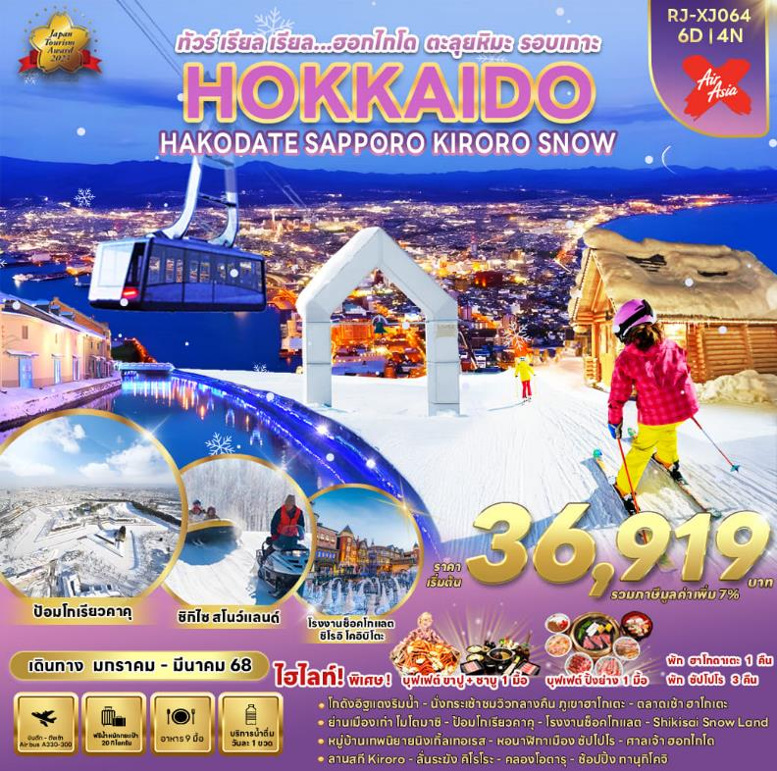

วัน | โปรแกรมทัวร์ | มื้ออาหาร |  |  | โรงแรม
 |  | เช้า | เที่ยง | เย็น
1 | สนามบินนานาชาติดอนเมือง-สนามบินนานาชาติ  นิวชิโตเสะ (XJ620 DMK-CTS 02:05-10:40) | - | - | - | **บริการอาหารและเครื่องดื่มบนเครื่อง**
2 | สนามบินนานาชาตินิวชิโตเสะ-เมืองฮาโกดาเตะ-โกดังอิฐแดงริมน้ำ-นั่งกระเช้าชมวิวกลางคืน ณ ภูเขาฮาโกดาเตะ | - |  | - | SMILE HOTEL PREMIUM  HAKODATE GORYOKAKU  หรือเทียบเท่า ★★★
3 | ตลาดเช้าฮาโกดาเตะอะซะอิจิ-ย่านเมืองเก่าโมโตมาชิ-  ป้อมโกเรียวคาคุ-โรงงานช็อคโกแลตชิโรอิ โคอิบิโตะ-  เมืองซัปโปโร |  |  |   บุฟเฟ่ต์  ขาปู+ชาบู | THE B SAPPORO  หรือเทียบเท่า ★★★
4 | SHOPPING DUTY FREE-เมืองบิเอะ-SHIKISAI SNOW LAND-เมืองฟุราโน่-หมู่บ้านเทพนิยายนิงเกิ้ลเทอเรส-  เมืองซัปโปโร |  |  | - | THE B SAPPORO  หรือเทียบเท่า ★★★
5 | หอนาฬิกาซัปโปโร-ศาลเจ้าฮอกไกโด-ลานสกี KIRORO-นั่งกระเช้าสั่นระฆัง (ไม่รวมค่ากระเช้า)-เมืองโอตารุ-  คลองโอตารุ-ถนนซากาอิมาจิ-พิพิธภัณฑ์กล่องดนตรี-  โรงเป่าแก้วคิตาอิชิ-คาเฟ่คิตตี้-เมืองซัปโปโร-อิสระช้อปปิ้งย่านทานุกิโคจิ |  | บุฟเฟ่ต์  ปิ้งย่าง | - | THE B SAPPORO  หรือเทียบเท่า ★★★
6 | สนามบินนานาชาตินิวชิโตเสะ-สนามบินนานาชาติ  ดอนเมือง(XJ621 CTS-DMK 11:55-17:50) |  | - | - | **บริการอาหารและเครื่องดื่มบนเครื่อง**
** รายการทัวร์ข้างต้น อาจมีการสลับปรับเปลี่ยนเพื่อความเหมาะสม **



กำหนดการเดินทาง | Ticket PNR | ราคา
 |  | ผู้ใหญ่ | เด็กอายุต่ำกว่า 2 ปี | พักเดี่ยว
23-28 มกราคม 2568 | T65G4P | 45,919.- | 8,900.- | 10,900.-
24-29 มกราคม 2568 | N3M83V | 45,919.- | 8,900.- | 10,900.-
08-13 มีนาคม 2568 | TF948R | 39,919.- | 8,900.- | 10,900.-
10-15 มีนาคม 2568 | CD2GWX | 39,919.- | 8,900.- | 10,900.-
13-18 มีนาคม 2568 | HYE9FQ | 39,919.- | 8,900.- | 10,900.-
15-20 มีนาคม 2568 | V668PS | 36,919.- | 8,900.- | 10,900.-

กรุงเทพฯ (สนามบินนานาชาติดอนเมือง)

22.00 น. คณะพร้อมกัน ณ อาคารผู้โดยสารขาออกระหว่างประเทศ ชั้น 3 ประตู 3
สนามบินนานาชาติดอนเมือง เคาน์เตอร์ สายการบิน THAI AIR ASIA X (XJ)

พบเจ้าหน้าที่ของบริษัทฯ คอยให้การต้อนรับและอำนวยความสะดวก
สนามบินนานาชาตินิวชิโตเสะ-เมืองฮาโกดาเตะ-โกดังอิฐแดงริมน้ำ-นั่งกระเช้าชมวิวกลางคืน ณ ภูเขาฮาโกดาเตะ

02.05 น. ออกเดินทางสู่ เมืองซัปโปโร ประเทศญี่ปุ่น โดยสายการบิน THAI AIRASIA X (XJ)
เที่ยวบินที่ XJ 620
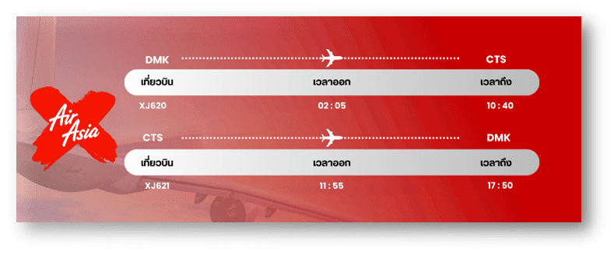

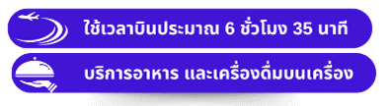

.

10.40 น. คณะเดินทางถึง สนามบินนานาชาตินิวชิโตเสะ ประเทศญี่ปุ่น
(**เวลาที่ประเทศญี่ปุ่นจะเร็วกว่าประเทศไทย 2 ชม. ควรปรับนาฬิกาของท่านเพื่อสะดวกในการนัดหมาย) หลังผ่านพิธีตรวจคนเข้าเมืองแล้ว นำท่านรับประทานอาหารกลางวัน


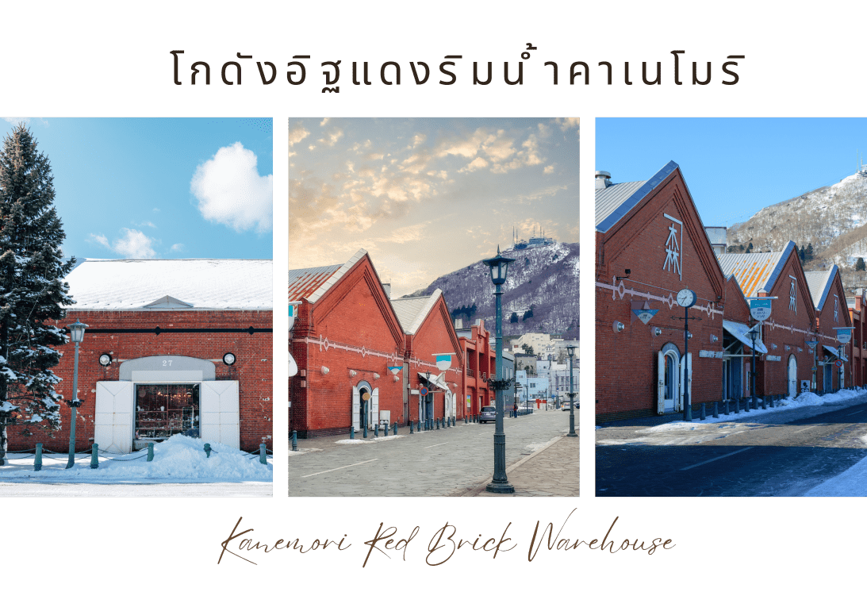
จากนั้นนำท่านเดินทางสู่ เมืองฮาโกดาเตะ (Hakodate) เป็นเมืองที่ใหญ่เป็นอันดับ 3 ของภูมิภาคฮอกไกโด ตั้งอยู่ปลายสุดทางตอนใต้ของเกาะ มีชื่อเสียงด้านทิวทัศน์ที่สวยงามของภูเขาฮาโกดาเตะ และอาหารทะเลสดใหม่ ในอดีตนั้น เป็นเมืองหนึ่งที่มีท่าเรือสำหรับเปิดการค้าระหว่างประเทศในช่วงหลังจากยุคแยกประเทศ เมืองฮาโกดาเตะได้รับอิทธิพลจากต่างประเทศเป็นอย่างมาก มีย่านที่อยู่อาศัยของชาวต่างประเทศ และป้อมสไตล์ตะวันตกอยู่ให้เห็น จากนั้นนำท่านสู่ โกดังอิฐแดงริมน้ำ (Kanemori Red Brick Warehouse) ได้ปรับปรุงมาจากคลังสินค้าอิฐสีแดงที่เคยใช้ค้าขายในปลายสมัยเอโดะ ตั้งอยู่ริมแม่น้ำของอ่าวฮาโกดาเตะ เป็นศูนย์รวมแหล่งช้อปปิ้ง ร้านอาหาร และสถานบันเทิงที่ให้บรรยากาศเก่าๆ และบริการล่องเรือเพื่อชมวิวทิวทัศน์ของอ่าวฮาโกดาเตะอีกด้วย

จากนั้นนำท่าน นั่งกระเช้าชมวิวกลางคืน ณ ภูเขาฮาโกดาเตะ (Mt. Hakodate Ropeway) ตั้งอยู่ทางตอนใต้ของปลายคาบสมุทรใกล้ใจกลางเมืองฮาโกดาเตะ นับเป็นจุดชมวิวติดอันดัน 1 ใน 3 สถานที่ที่ดีที่สุดในญี่ปุ่น ยิ่งในวันที่ท้องฟ้าโปร่ง ไม่ว่าจะกลางวัน หรือกลางคืน จะสามารถมองเห็นวิวทิวทัศน์ที่งดงามของอ่าวฮาโกดาเตะที่สวยงามสุดลูกหูลูกตา (**หมายเหตุ** ในกรณีกระเช้าปิดเนื่องด้วยสภาพอากาศไม่เอื้ออำนวย หรือ เกิดเหตุกระเช้าขัดข้อง ขอสงวนสิทธิ์เปลี่ยนการเดินทางขึ้นโดยรถบัสแทน)
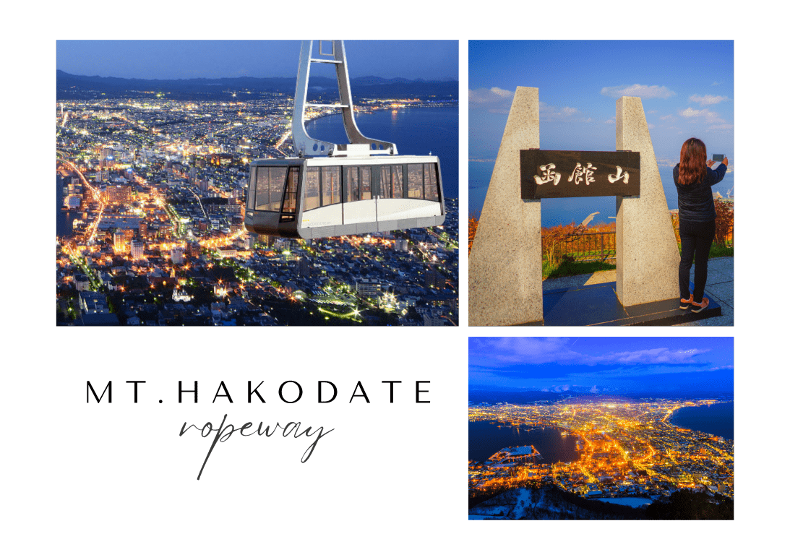

อิสระอาหารเย็นตามฮัธยาศัย
ที่พัก SMILE HOTEL PREMIUM HAKODATE GORYOKAKU หรือเทียบเท่าระดับเดียวกัน

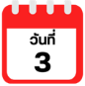
ตลาดเช้าฮาโกดาเตะอะซะอิจิ-ย่านเมืองเก่าโมโตมาชิ-ป้อมโกเรียวคาคุ-
โรงงานช็อคโกแลตชิโรอิ โคอิบิโตะ-เมืองซัปโปโร



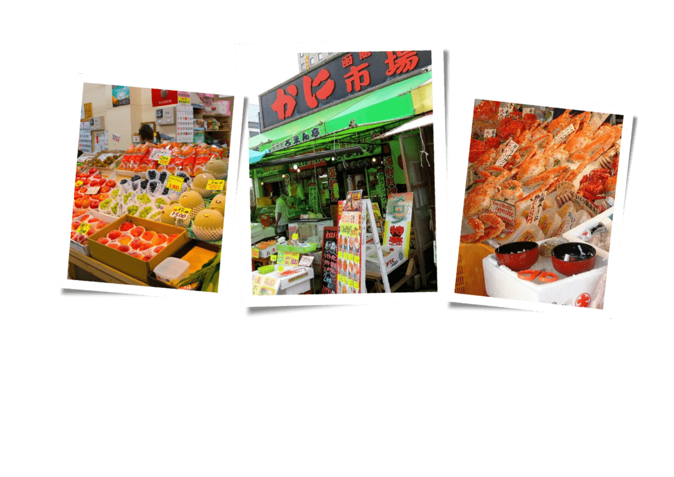
จากนั้นนำท่านสู่ ตลาดเช้าฮาโกดาเตะอะซะอิจิ (Hakodate Morning Market Asaichi) เป็นตลาดเช้าแหล่งใหญ่ที่สุดแห่งหนึ่งของเมืองฮาโกดาเตะ มีร้านค้ากว่า 250 ร้านค้า มีพื้นที่ประมาณ 4 ช่วงตึก เปิดเป็นประจำทุกวันตั้งแต่เช้าตีห้าถึงเที่ยงตรง ในตลาดจะจำหน่ายอาหารทะเลสด เช่น ปูคานิ ไข่ปลาแซลม่อน และหอยเม่นทะเล พร้อมทั้งผลไม้ต่างๆ บริเวณใกล้เคียงมีร้านอาหารหลายร้าน นับเป็นสวรรค์ของคนรักซีฟู้ด ที่มีอาหารทะเลสดๆ ให้เลือกทานกันมากมาย

จากนั้นนำท่านชม ย่านเมืองเก่าโมโตมาชิ (Motomachi District) เป็นท่าเรือแรกที่เปิดให้มีการค้าระหว่างประเทศในปี 1854 ในช่วงสิ้นสุดยุคญี่ปุ่นแบ่งแยก ดังนั้นทำให้มีผู้ค้าจำนวนมากจากรัสเซีย จีน และประเทศตะวันตก ได้ย้ายถิ่นฐานมาอาศัยอยู่ในเมืองฮาโกดาเตะบริเวณฐานภูเขาฮาโกดาเตะ ส่งผลให้ฮาโกดาเตะได้รับอิทธิพลต่างๆ มาจากชาวตะวันตก โดยปัจจุบันยังคงมีอาคารสไตล์ต่างประเทศคงเหลืออยู่ สะท้อนให้เห็นวัฒนธรรมของเมืองนี้ได้เป็นอย่างดี

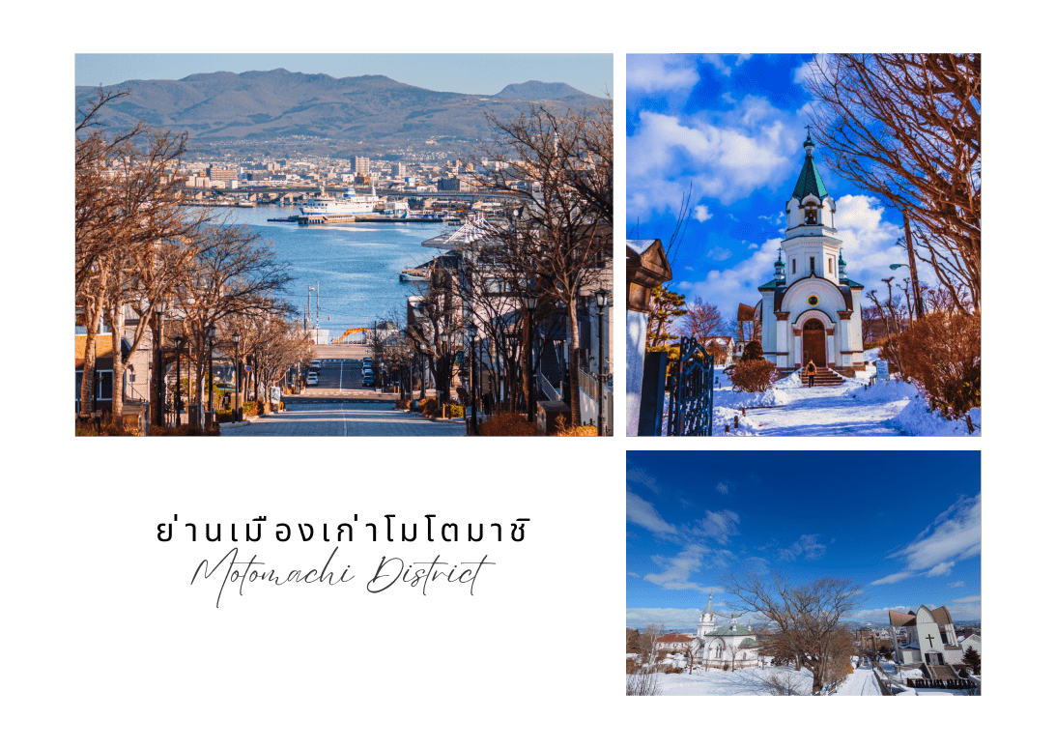

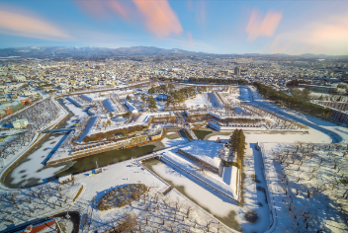
จากนั้นนำท่านสู่ ป้อมโกเรียวคาคุ (Fort Goryokaku) (ไม่รวมค่าขึ้น) หรือเรียกอีกชื่อหนึ่งว่าป้อมดาว 5 แฉก เพราะบริเวณนั้นเป็นพื้นที่ขนาดใหญ่รูปดาว เนื่องจากต้องการเพิ่มพื้นที่ในการวางปืนใหญ่นั่นเอง ซึ่งจะมองเห็นได้จากมุมสูง ป้อมสร้างตามสไตล์ตะวันตก สร้างขึ้นในปีสุดท้ายของสมัยเอโดะเพื่อป้องกันเมืองฮาโกดาเตะจากการคุกคามจักรวรรดินิยม และในปัจจุบันสถานที่แห่งนี้ได้ถูกพัฒนาให้กลายมาเป็นสวนสาธารณะของเมืองฮาโกดาเตะ และถือเป็นจุดชมดอกซากุระ และใบไม้เปลี่ยนสีที่สวยงามที่สุดแห่งหนึ่งของเมือง



จากนั้นนำท่านสู่ โรงงานช็อคโกแลต ชิโรอิ โคอิบิโตะ (Shiroi Koibito Park) ภายในบริเวณที่แห่งนี้ ประกอบด้วย ร้านค้า ร้านกาแฟ ร้านอาหาร และพิพิธภัณฑ์โรงงานช็อคโกแลตพร้อมจำหน่ายช็อคโกแลตหลากหลายรูปแบบ ที่สำคัญผู้เข้าชมสามารถสังเกตกระบวนการผลิตคุ้กกี้ได้ในระยะใกล้ๆ แถมยังมีกิจกรรมสนุกๆ ให้เราได้เข้าร่วมกิจกรรมเวิร์คช็อปทำคุ้กกี้ด้วยตนเองอีกด้วย ยิ่งในช่วงหน้าหนาวนั้น ที่โรงงานแห่งนี้จะมีการเปิดไฟ Illumination ด้วยตึกเป็นอาคารสไตล์ยุโรปจึงทำให้บรรยากาศนั้นเหมือนหลุดไปเดินอยู่ในเมืองโรแมนติกของยุโรปเลยก็ว่าได้
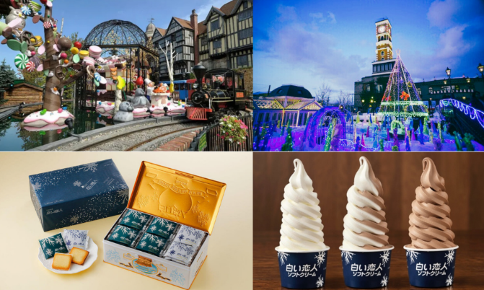

นำท่านเดินทางสู่ เมืองซัปโปโร (Sapporo) เป็นเมืองหลักของเกาะฮอกไกโด มีพื้นที่ขนาดใหญ่เป็นอันดับ 5 ของญี่ปุ่น มีสถานที่ทางประวัติศาสตร์สมัยแรกเริ่มของเกาะฮอกไกโด มีสถานที่ท่องเที่ยวหลากหลาย ทั้งแหล่งช้อปปิ้ง ประวัติศาสตร์ และการค้า อีกทั้งยังเป็นศูนย์กลางในการเดินทางไปยังหลายๆ สถานที่ต่างๆ ภายในเกาะฮอกไกโด


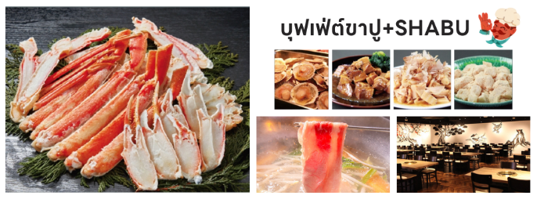

ที่พัก THE B SAPPORO หรือเทียบเท่าระดับเดียวกัน

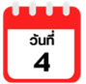
SHOPPING DUTY FREE-เมืองบิเอะ-SHIKISAI SNOW LAND-เมืองฟุราโน่-หมู่บ้านเทพนิยายนิงเกิ้ลเทอเรส-เมืองซัปโปโร



จากนั้นนำท่านสู่ ร้านจำหน่ายของฝากของที่ระลึกปลอดภาษี (Duty Free) ที่อยู่ไม่ไกลจากตัวเมืองซัปโปโร ภายในมีสินค้าลดราคามากมาย ใครที่กำลังมองหาของฝาก เช่น ขนมยอดฮิตที่นักท่องเที่ยวนิยมซื้อ เครื่องสำอางตัวดัง สินค้าที่ระลึกจากญี่ปุ่น ก็สามารถหาซื้อได้จากที่นี่ อิสระให้ท่านสนุกสนานกับการช้อปปิ้งอย่างจุใจ จากนั้นนำท่านสู่ เมืองบิเอะ (Biei) เมืองเล็กๆ ที่ขึ้นชื่อเรื่องความสวยงามของธรรมชาติของเกาะฮฮกไกโด นำท่านสนุกสนานกับ กิจกรรมทางหิมะ ลานหิมะอาจมีการเปลี่ยนแปลง (**ไม่รวมค่าเช่าชุดกันหนาว และอุปกรณ์เครื่องเล่น) ถือว่าเป็นที่เล่นสกีที่มีชื่อเสียงของฮอกไกโด ด้วยความที่เป็นลานที่มีพื้นที่กว้างใหญ่ และวิวดีงาม ให้ท่านสนุกสนานกับลานกิจกรรมที่มีบริการอยู่ที่นี่ ทั้งแบบ Snow Raft เรือยางขนาดใหญ่ที่สามารถนั่งเป็นกลุ่ม หรือเดี่ยว ไหลลงจากเนินตามเนินเขาที่กำหนด และยังมี Banana Boat ที่ลากด้วยสโนว์โมบิลที่ลากซิกแซกตามสันเนิน สร้างความสนุกสนานตื่นเต้นได้มากเลยทีเดียว และ Sled สำหรับพาหนะส่วนตัวที่ไหล่ลงจากเนินสูง ตื่นเต้นเร้าใจไปกับการขี่ SNOW MOBILE เรียกได้ว่าคนจะเป็นมือใหม่หรือโปรก็ต้องสนุกไปกับการเล่นหิมะของที่นี่แน่นอน
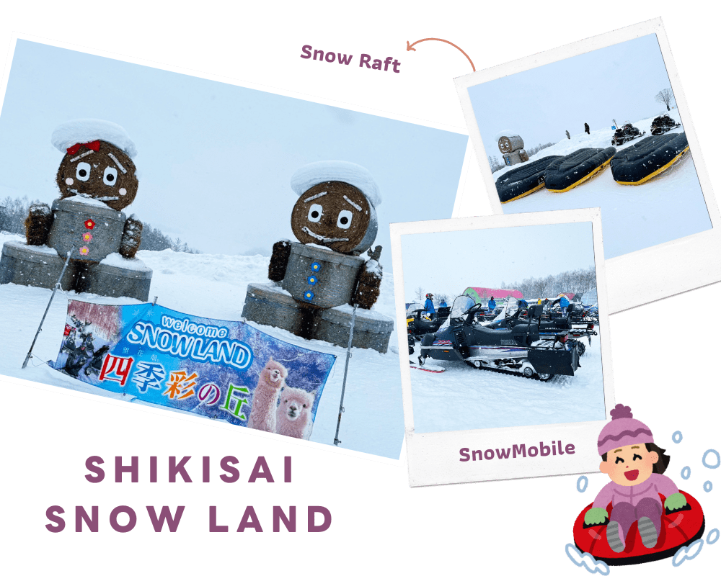



จากนั้นนำท่านสู่ เมืองฟุราโน่ เมืองที่ขึ้นชื่อว่าเป็นสวรรค์บนดิน ดินแดนดอกไม้ แต่นอกจากดอกไม้ที่สวยมากๆ ของที่นี่แล้ว ก็ยังมีทั้งชีสฮอกไกโดที่ขึ้นชื่อ และยังมีชีสพิเศษที่หาทานได้แค่ที่ฮอกไกโดเท่านั้นอีกด้วย นำท่านเข้าชม หมู่บ้านเทพนิยายนิงเกิ้ลเทอเรส (Ningle Terrace) เป็นหมู่บ้านงานฝีมือ และทางเดินไม้ในป่าที่เหมือนกับศิลปะในเทพนิยาย ซึ่งประกอบด้วยร้านค้ากว่า 15 ร้าน ที่จำหน่ายสินค้าแบบท้องถิ่น ร้านค้าต่างๆ จะอยู่ไม่ไกลกันมาก ทำให้ดูเหมือนเป็นหมู่บ้านซึ่งอยู่ท่ามกลางป่าคล้ายบ้านในเทพนิยาย อิสระให้ท่านได้เดินเล่น และถ่ายรูปตามอัธยาศัย ได้เวลาอันสมควรนำท่านเดินทางกลับสู่เมืองซัปโปโร

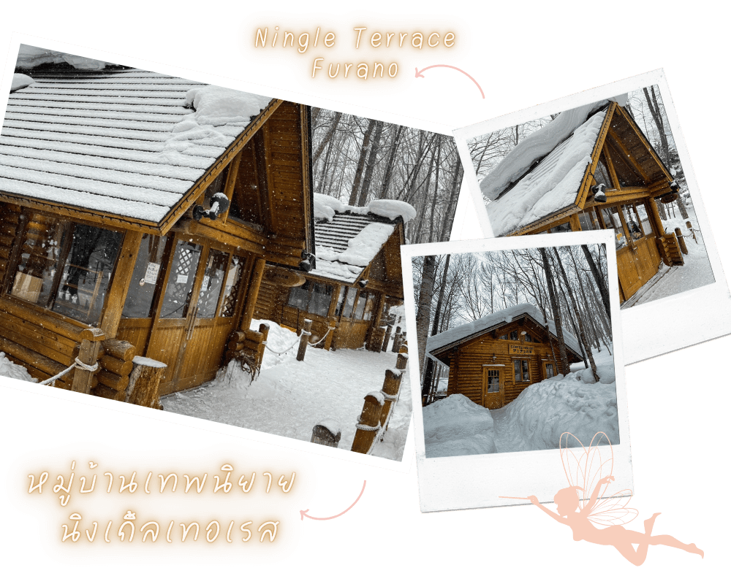

อิสระอาหารเย็นตามฮัธยาศัย
ที่พัก THE B SAPPORO หรือเทียบเท่าระดับเดียวกัน

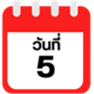
หอนาฬิกาซัปโปโร-ศาลเจ้าฮอกไกโด-ลานสกี KIRORO-นั่งกระเช้าสั่นระฆัง(ไม่รวมค่ากระเช้า)-เมืองโอตารุ-คลองโอตารุ-ถนนซากาอิมาจิ-พิพิธภัณฑ์กล่องดนตรี-
โรงเป่าแก้วคิตาอิชิ-คาเฟ่คิตตี้-เมืองซัปโปโร-อิสระช้อปปิ้งย่านทานุกิโคจิ



จากนั้นนำท่านสู่ หอนาฬิกาซัปโปโร (Sapporo Clock Tower) นับเป็นสัญลักษณ์ของเมืองซัปโปโร ที่ถ้ามาเยือนซัปโปโรแล้วไม่มาปักหมุดแล้วล่ะก็เหมือนมาไม่ถึง ตัวอาคารของหอนาฬิกาสร้างขึ้นต้นสมัยพัฒนาซัปโปโร ในปี 1878 ซึ่งตั้งอยู่ในเขตพื้นที่ของวิทยาลัยเกษตรซัปโปโร ตัวเรือนนาฬิกาซื้อมาจากกรุงบอสตัน โดยปัจจุบันนั้นหอนาฬิกาแห่งนี้ได้มีการปรับปรุงจนกลายมาเป็นพิพิธภัณฑ์ที่เปิดให้นักท่องเที่ยวที่สนใจได้เข้ามาชมกัน
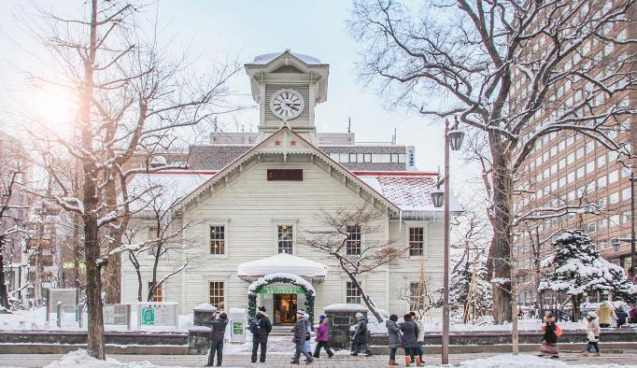

จากนั้นนำท่านขอพร ณ ศาลเจ้าฮอกไกโด (Hokkaido Jinja) เป็นศาลเจ้าที่สร้างขึ้นในปี 1872 ตามพระบรมราชโองการของจักรพรรดิในสมัยเมจิ ในปี 1869 ขณะฮอกไกโดได้รวมเป็นหนึ่งเดียวกับประเทศ เดิมชื่อ ศาลเจ้าซัปโปโร ซึ่งมีการเปลี่ยนเพื่อให้สมกับความยิ่งใหญ่ของเกาะเมืองฮอกไกโด
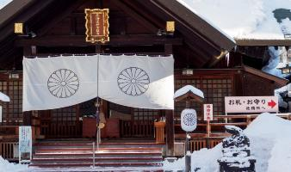
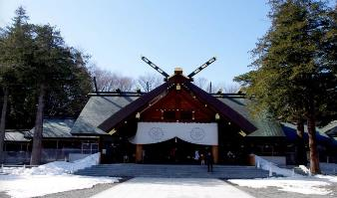



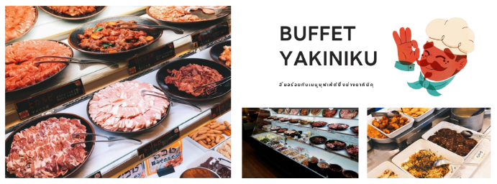

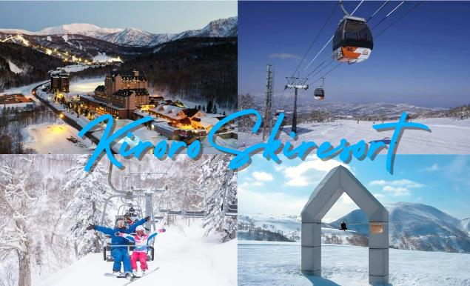
จากนั้นนำท่านเดินทางสู่ KIRORO SKI RESORT หนึ่งในสกีรีสอร์ตชั้นนำระดับโลก เป็นใจกลางแหล่งสกีที่สวยงาม อิสระให้ท่านเล่นสกี ณ ลานสกีของ KIRORO SKI RESORT ตามอัธยาศัย (**ไม่รวมค่าเช่าชุดกันหนาว และอุปกรณ์เครื่องเล่น**) ที่นี่มีอุปกรณ์ทุกอย่างที่จำเป็นสำหรับการเล่นสกีให้เช่าไม่ว่าจะเป็นเสื้อผ้า, รองเท้า, หมวก, แว่น, และถุงมือ ทุกขนาดสำหรับทุกเพศและทุกวัย ด้วยขนาดใหญ่หลายร้อยเอเคอร์มีลู่วิ่งสกีมากถึง 22 ลู่ และบริเวณสวนที่กว้างรวมถึงมีพื้นที่สำหรับเล่นสกีนอกลู่ (Off-Piste) ขนาดใหญ่ทำให้ไม่ต้องรอคิวเล่นสกีนาน หรือจะไปที่ สถานี Gondola/Chair Lift (**ไม่รวมค่ากระเช้า**) ที่อยู่ด้านข้างโรงแรมเพื่อไปยังยอดเขาด้านบน เพื่อไปสั่นระฆังแห่งความรัก Nisa Bell หรือ Lover’s Bell ระฆังชื่อดังของยอดเขา Asari นั่นเอง

ได้เวลาอันสมควรนําท่านเดินทางสู่ เมืองโอตารุ (Otaru) เป็นเมืองท่าที่สำคัญของเกาะฮอกไกโด ด้วยจุดที่ตั้งของตัวเมืองสามารถมองเห็นอ่าวอิชิกะริที่อยู่ด้านหน้า ทัศนียภาพเทือกเขาที่ล้อมรอบงดงามราวกับเป็นเมืองแห่งความฝัน ตัวอาคารบ้านเรือนที่ยังคงอนุรักษ์ตามลักษณะดั้งเดิม รวมไปถึงการที่มีสถานที่ท่องเที่ยวดีๆ โดนๆ ที่ดึงดูดให้นักท่องเที่ยวต่างตบเท้ากันมาเมืองนี้อย่างต่อเนื่อง จากนั้นนำท่านชม คลองโอตารุ (Otaru Canal) คลองขนาดใหญ่ตัดผ่าใจกลางเมืองโอตารุ เปรียบเสมือนเส้นเลือดใหญ่ที่หล่อเลี้ยงความเจริญของเมืองแห่งนี้ ในอดีตชาวเมืองและพ่อค้าใช้คลองนี้เป็นเส้นทางหลักในการส่งสินค้าและค้าขาย บริเวณตลิ่งจึงเรียงรายไปด้วยโกดังมากมาย คลองแห่งนี้มีความยาวถึง 1,140 เมตรประดับตกแต่งด้วยโคมไฟสไตล์วิคตอเรียนอยู่ทั้งสองฝั่งของถนน จุดที่เคยเป็นคลังสินค้าที่สร้างแนวอิฐดูดิบๆ อาร์ตๆ ของอดีตก็กลายมาเป็นร้านอาหารหรือคาเฟ่ชิคๆ นับเป็นจุดถ่ายรูปที่นิยมอีกแห่งหนึ่งของนักท่องเที่ยวเลยทีเดียว
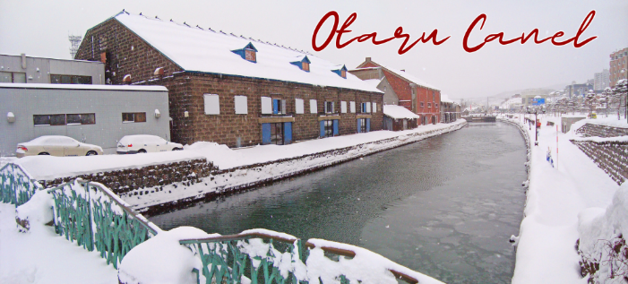

ให้ท่านเดินเล่นเลือกซื้อของฝากขนมต่างๆที่ ถนนซาไกมาจิ (Sakaimachi Street) ซึ่งถือว่าเป็นย่านช้อปปิ้งชื่อดังของเมืองโอตารุ มีร้านค้า ร้านอาหาร ร้านกาแฟ และร้านขายของที่ระลึกต่างๆมากมาย ให้ท่านเลือกชมชิมช้อปได้อย่างสนุกสนาน จากนั้นนำท่านชม พิพิธภัณฑ์กล่องดนตรี (Otaru Music Box Museum) ตั้งอยู่ภายในอาคารเก่าเมืองโอตารุ บริเวณด้านหน้าอาคารมีหอนาฬิกาขนาดใหญ่ที่ทางรัฐบาลแคนาดามอบเป็นของขวัญให้กับรัฐบาลญี่ปุ่น ด้านในอาคารมีกล่องเสียงเพลงมากมายหลากหลายรูปแบบให้ท่านได้เชยชม มีการจัดแสดงกล่องดนตรีโบราณและหลากสไตล์กว่า 25,000 ชิ้น อีกทั้งยังมีส่วนจัดแสดงตุ๊กตาคาระกุริ (Karakuri dolls) อันเป็นตุ๊กตาแบบดั้งเดิมของยุคศตวรรษที่ 17 ถึงศตวรรษที่ 19 ที่หาดูได้ยากมากๆ ให้ได้ชมอีกด้วย ส่วนใครที่ติดใจอยากได้กล่องดนตรีกลับบ้านแล้วละก็ไม่ต้องเสียใจไป เพราะที่นี่ยังมีส่วนที่เป็นร้านจำหน่ายกล่องดนตรีแบบสั่งทำตามใจจะเอาตุ๊กตาตัวไหน สีอะไร เพลงอะไรสั่งได้ ไว้เป็นของที่ระลึกแบบไม่เหมือนใครกันอีกด้วย
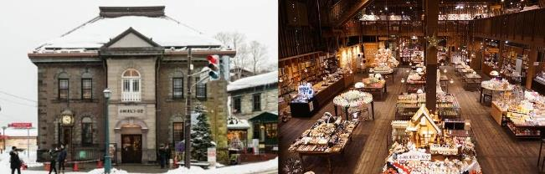

จากนั้นนำท่านเข้าชม โรงเป่าแก้วคิตาอิชิ (Kitaichi Glass Otaru Sangokan) โดยในอดีตนั้นจุดประสงค์ของการเป่าแก้วเพื่อใช้เป็นทุ่นให้เรือ แต่ปัจจุบันนี้เป้าหมายของการเป่าแก้วเพื่อใช้เป็นของใช้ หรือของที่ระลึกแทน ภายในอาคารมีการตกแต่งด้วยโคมไฟแก้วจำนวนมากอย่างหรูหรา ประกอบด้วยส่วนต่างๆ อย่าง คาเฟ่ ที่มีบริการทั้งขนมหวาน และอาหารญี่ปุ่นตกแต่งด้วยเครื่องแก้วนานาชนิดดูงดงาม ส่วนจัดแสดงเครื่องแก้วชนิดต่างๆ ตั้งแต่ในยุคอดีต ชมการสาธิตการเป่าแก้วด้วยกรรมวิธีโบราณ และหากใครชื่นชอบการประดิษฐ์หรือต้องการของที่ไม่เหมือนใครก็สามารถเข้าร่วมเวิร์คช็อปทำเครื่องแก้วแบบ DIY เพื่อสร้างเครื่องแก้วที่มีชิ้นเดียวในโลกได้อีกด้วย จากนั้นให้ท่านเดินชม คาเฟ่คิตตี้ (Hello Kitty Cafe) คาเฟ่ชื่อดังในเมืองโอตารุ เพลิดเพลินกับบรรยากาศน่ารักๆ ของตัวการ์ตูนแมวชื่อดัง Hello Kitty นอกจากนั้น ยังมีสินค้าเกี่ยวกับคิตตี้ และผองเพื่อนให้เราได้เลือกซื้อสินค้า และถ่ายรูปตามอัธยาศัย
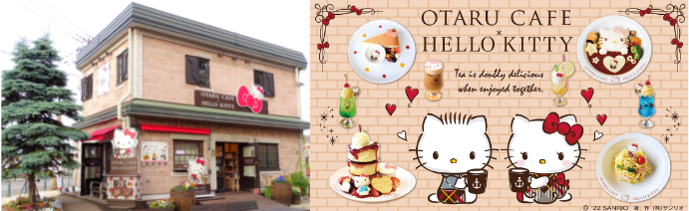

จากนั้นนำท่านเดินทางกลับสู่ เมืองซัปโปโร (Sapporo) นำท่านอิสระช้อปปิ้ง ณ ย่านทานุกิโคจิ (Tanuki-koji Shopping Street) ถือว่าเป็นย่านช้อปปิ้งชื่อดังของเมืองซัปโปโร แหล่งช้อปปิ้งในร่ม มีหลังคาคลุมยาวตามแนวถนนยาวกว่า 1 กิโลเมตร โดยสองข้างทางเต็มไปด้วยร้านค้ากว่า 200 ร้าน ทั้งขายของที่ระลึก ขนม ของเล่น เครื่องสำอางค์ ช็อคโกแล็ต เสื้อผ้าแฟชั่น ข้าวของเครื่องใช้ต่างๆ และร้านอาหารให้เลือกรับประทานมากมายในย่านนี้ อิสระให้ท่านช้อปปิ้งเลือกซื้อสินค้าต่างๆ ตามอัธยาศัย
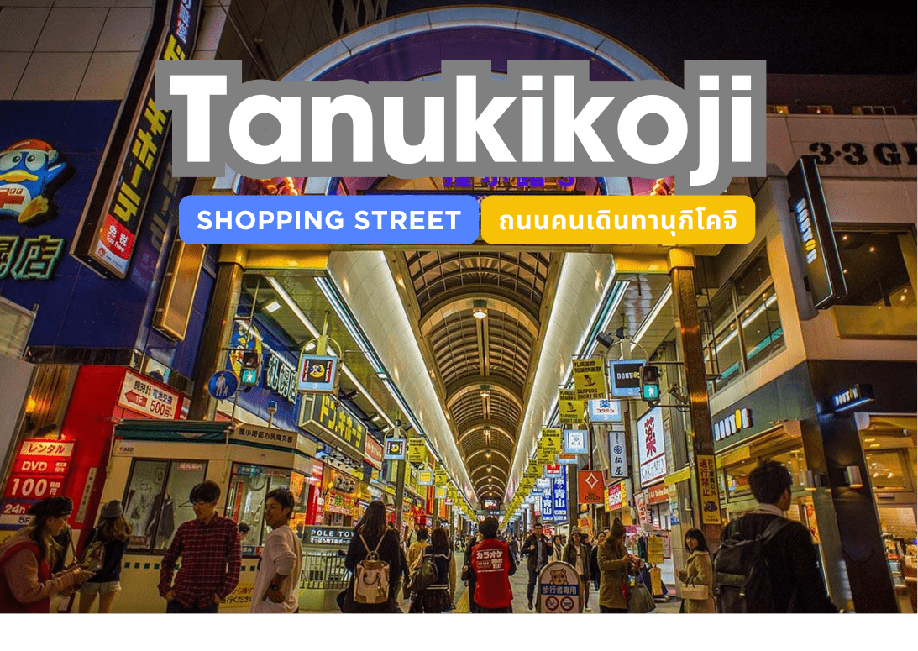

อิสระอาหารเย็นตามฮัธยาศัย
ที่พัก THE B SAPPORO หรือเทียบเท่าระดับเดียวกัน

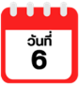
สนามบินนานาชาตินิวชิโตเสะ-สนามบินนานาชาติดอนเมือง (กรุงเทพฯ)



ได้เวลาอันสมควรนำท่านเดินทางสู่ สนามบินนานาชาตินิวชิโตเสะ...
11.55 น. ออกเดินทางกลับสู่ กรุงเทพฯ ประเทศไทย โดยสายการบิน THAI AIRASIA X (XJ)
เที่ยวบินที่ XJ 621

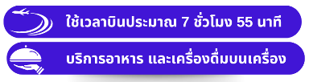

17.50 น. คณะเดินทางถึง สนามบินนานาชาติดอนเมือง กรุงเทพฯ โดยสวัสดิภาพและความประทับใจ...
☻☻☻☻☻☻☻☻☻☻☻☻☻☻☻☻


สำหรับลูกค้าท่านที่ไม่ต้องการใช้ตั๋วเครื่องบิน (JOIN LAND)
หักออกจากราคาทัวร์ 7,000.-/ท่าน
โปรดสอบถามเจ้าหน้าที่ก่อนทำการจอง



